**PENINGKATAN KEMAMPUAN MATEMATIKA DAN BERHITUNG MELALUI PROGRAM “SEPIK” ( SEBERAPA PINTAR KAMU ) DENGAN BAHASA C++**

LAPORAN PROYEK AKHIR

MATA KULIAH COMP6364 – OBJECT ORIENTED PROGRAMMING

KELAS BC20

Oleh :

Jonathan Orlen P. / 2201766766

Leonardus J. S. / 2201770006

Richie / 2201767094

Semester Genap Tahun Ajaran 2018/2019

MALANG

LEMBAR PERSETUJUAN PROYEK AKHIR

**PENINGKATAN KEMAMPUAN MATEMATIKA DAN BERHITUNG MELALUI PROGRAM “SEPIK” ( SEBERAPA PINTAR KAMU ) DENGAN BAHASA C++**

MATA KULIAH COMP6364 – OBJECT ORIENTED PROGRAMMING

KELAS BC20

Semester Genap

Laporan akhir proyek ini adalah benar karya kami :

( Jonathan Orlen P. ) ( Leonardus J. S. ) ( Richie ) 2201766766 2201770006 2201767094

Malang, 13 Juni 2019

**Cuk Tho, S.Kom., M.M., M.Com**

D2042

**BAB I**

**LATAR BELAKANG**

* 1. **Perencanaan**

Kelompok kami berencana untuk membuat sebuah program yang dapat meningkatkan kemampuan orang dalam hal perhitungan matematika melalui program yang bernama “SEPIK” ( seberapa pintar kamu ). Melalui program “SEPIK” ini, user atau pengguna dapat semakin meningkatkan kemampuan berhitung baik penjumlahan, pengurangan, perkalian, hingga pembagian. Pada Program ini, user diberikan pilihan untuk menjawab perhitungan dengan angka 1 sampai 10 ataupun juga dengan angka lebih dari 10.

* 1. **Definisi Program**

Program “SEPIK” ini memiliki 4 menu yang dapat dipilih oleh User yaitu : Cara Bermain, Langsung Main, Lihat Skormu, hingga Selesai Saja Dah. Pada pilihan Cara bermain, user akan diberikan panduan tentang cara bermain di dalam program ini dan juga ada 7 panduan yang harus diikuti agar tidak salah dalam bermain program ini. Pada pilihan program Langsung Main, user diminta untuk memasukkan nama user dan kemudian sistem akan menvalidasi nama user tersebut. Setelah itu, user akan diberikan pilihan tentang apakah user ingin memilih bermain dengan perhitungan angka 1 sampai 10 atau dengan perhitungan angka lebih dari 10. Setelah itu, user akan dihadapkan pada pertanyaan matematika yang sudah diacak oleh Komputer. User diberikan waktu 5 detik untuk memikirkan jawabannya sebelum komputer akan meminta jawaban dari user. Apabila user menjawab soal dengan benar, sistem akan mengeluarkan peringatan bahwa jawaban user benar dan dapat lanjut ke soal berikutnya. Sebaliknya, jika user salah menjawab soal, game akan langsung selesai dan user dapat melihat secara sekilas hasil skor yang didapat. Pada pilihan Lihat Skormu, user dapat melihat hasil skor yang didapat setelah user bermain pada pilihan nomor 2.

**BAB II**

**REFERENSI**

* 1. **Object Oriented Programming**

OOP (Object Oriented Programming) adalah suatu metode pemrograman yang berorientasi kepada objek. Tujuan dari OOP diciptakan adalah untuk mempermudah pengembangan program dengan cara mengikuti model yang telah ada di kehidupan sehari-hari. Masing-masing object dapat memiliki sifat dan tugasnya. Pada paradigm ini, object-object tersebut dapat berkerja sendiri dan juga dapat saling bekerja sama dengan kemungkinkan untuk saling berhubungan, seperti menerima, mengirim data kepada object lainnya dan memproses data. Paradigma OOP dapat dilihat sebagai interaksi dari object yang saling berhubungan satu sama lain untuk melakukan tugasnya. Pengembangan program OOP dilakukan dengan cara mengikuti model yang telah ada di dalam dunia nyata (Object-Oriented World).

* 1. **Umum**

Perhitungan matematika ini sangat fatal jika kalian tidak mengetahui urutan penghitungan. ini merupakan pelajaran anak SD tapi sering dilupakan oleh banyak orang bahkan orang ekonom maupun matematis sekalipun juga kadang melupakan hal ini. INGAT bahwa urutan yang harus dikerjakan adalah:  
1.perkalian  
2.pembagian  
3.penjumlahan  
4. Pengurangan

Jangan menggunakan kalkulator, karena kalkulator hanya menghitung angka yang kita inputkan saja, tetapi teori yang benar tetap kita yang harus mengetahui jika akan menggunakan kalkulator.

**BAB III**

**GAMBARAN UMUM PROGRAM**

* 1. **Overview**

Program “SEPIK” ini memiliki 4 menu yang dapat dipilih oleh User yaitu : Cara Bermain, Langsung Main, Lihat Skormu, hingga Selesai Saja Dah. Pada pilihan Cara bermain, user akan diberikan panduan tentang cara bermain di dalam program ini dan juga ada 7 panduan yang harus diikuti agar tidak salah dalam bermain program ini. Pada pilihan program Langsung Main, user diminta untuk memasukkan nama user dan kemudian sistem akan menvalidasi nama user tersebut. Setelah itu, user akan diberikan pilihan tentang apakah user ingin memilih bermain dengan perhitungan angka 1 sampai 10 atau dengan perhitungan angka lebih dari 10. Setelah itu, user akan dihadapkan pada pertanyaan matematika yang sudah diacak oleh Komputer. User diberikan waktu 5 detik untuk memikirkan jawabannya sebelum komputer akan meminta jawaban dari user. Apabila user menjawab soal dengan benar, sistem akan mengeluarkan peringatan bahwa jawaban user benar dan dapat lanjut ke soal berikutnya. Sebaliknya, jika user salah menjawab soal, game akan langsung selesai dan user dapat melihat secara sekilas hasil skor yang didapat. Pada pilihan Lihat Skormu, user dapat melihat hasil skor yang didapat setelah user bermain pada pilihan nomor 2.

**BAB IV**

**HASIL**

**4.1. Screenshot Program**

1. 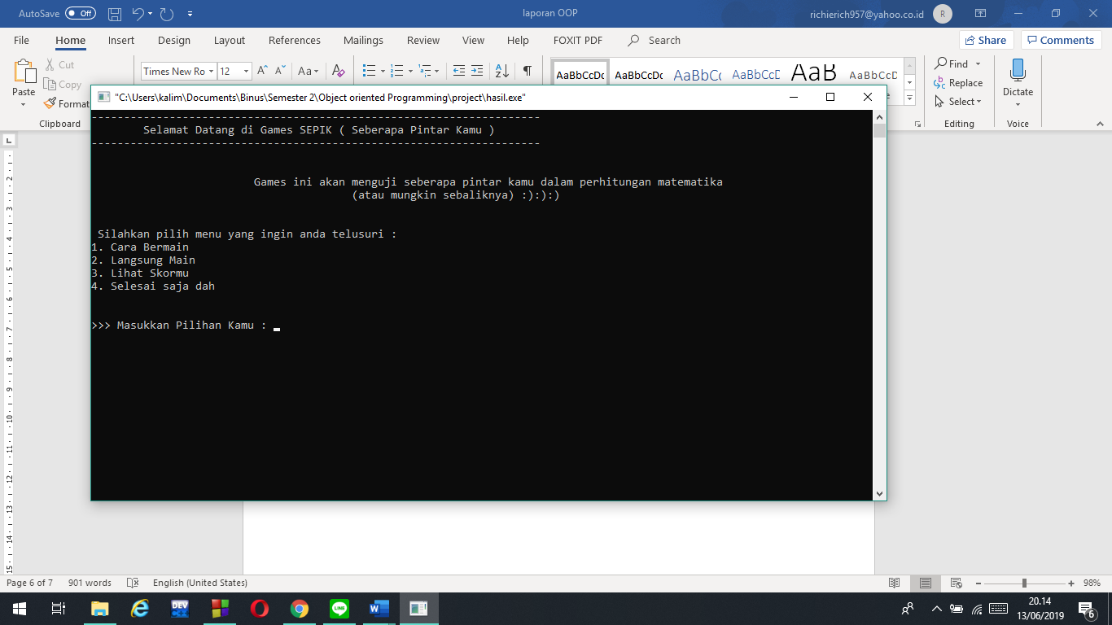**Tampilan Main Program**

Tampilan Utama dari Program SEPIK ini terdiri dari 4 menu yaitu : 1. Cara Bermain 2. Langsung Main 3. Lihat Skormu 4. Selesai saja dah. Jika user memilih menu 1, akan muncul panduan cara bermain dalam game ini. Apabila user memilih menu 2, user akan bermain games SEPIK yang akan dijelaskan di poin selanjutnya. Apabila user memilih menu 3, user dapat meilihat skornya dan juga skor para pemain sebelumnya. Terakhir, jika user memilih menu 4, program akan selesai

1. 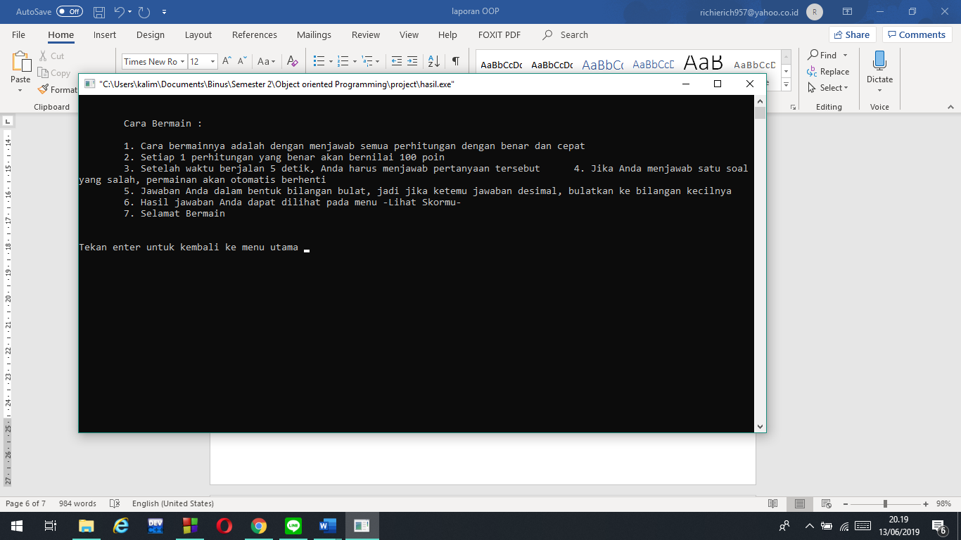**Tampilan Menu 1 ( Menu “Cara Bermain” )**

Pada tampilan menu 1, user akan diberikan panduan tentang cara-cara bermain games berhitung di dalam program SEPIK ini. Diharapkan user dapat memahami dan melaksanakan semua panduan yang ada didalam program ini

1. **Tampilan Menu 2 ( Menu “Langsung Main” )**

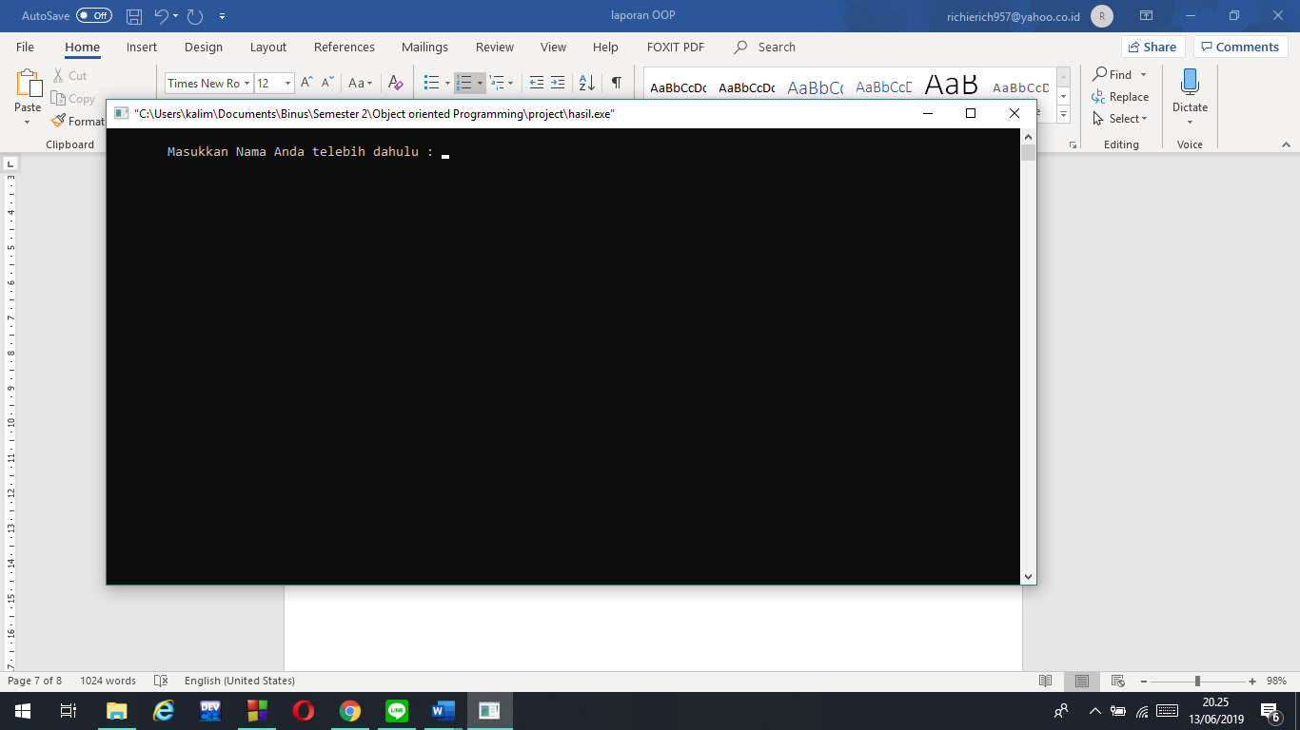

Pada menu 2, user diminta untuk memasukkan namanya terlebih dahulu

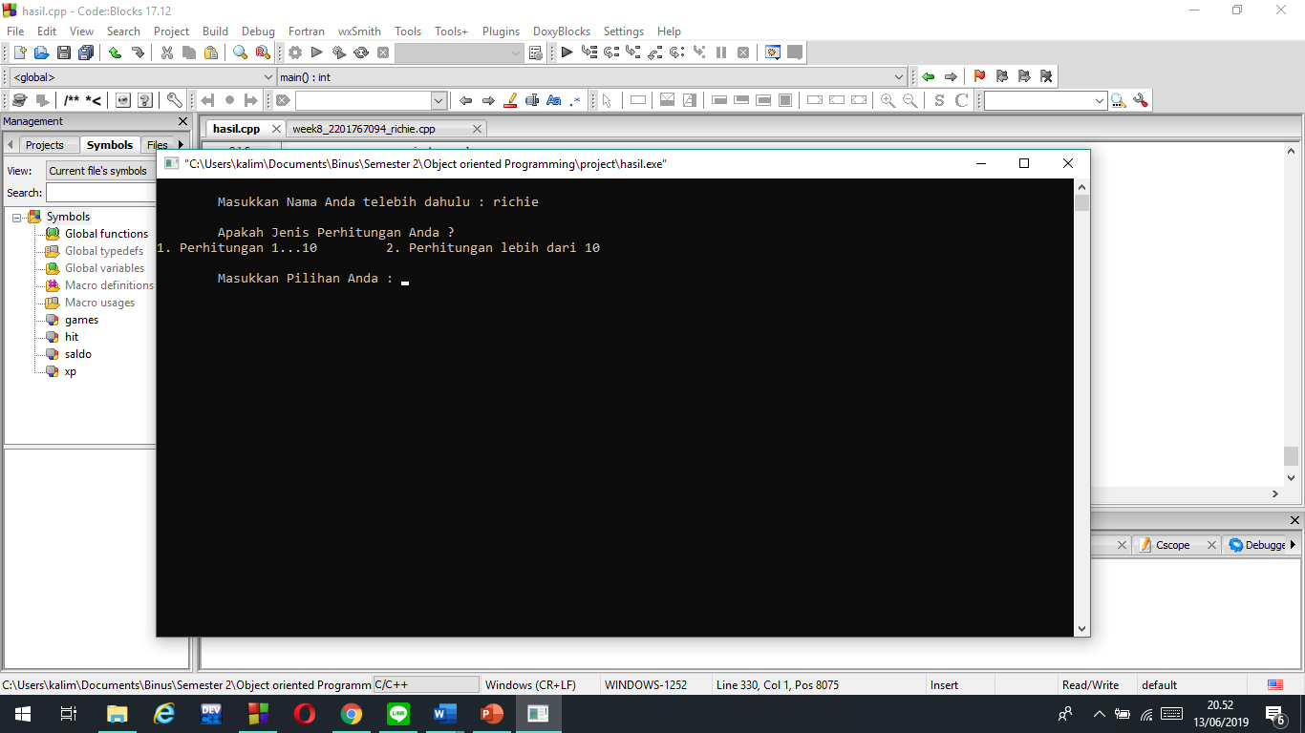

Setelah itu, user diminta memilih jenis perhitungan mana yang diinginkan. Jika ingin perhitungan dengan angka 1 hingga 10, tekan nomor 1 dan jika ingin perhitungan dengan angka lebih dari 10, tekan nomor 2

**Misalkan kelompok memilih perhitungan dengan angka 1 sampai 10**

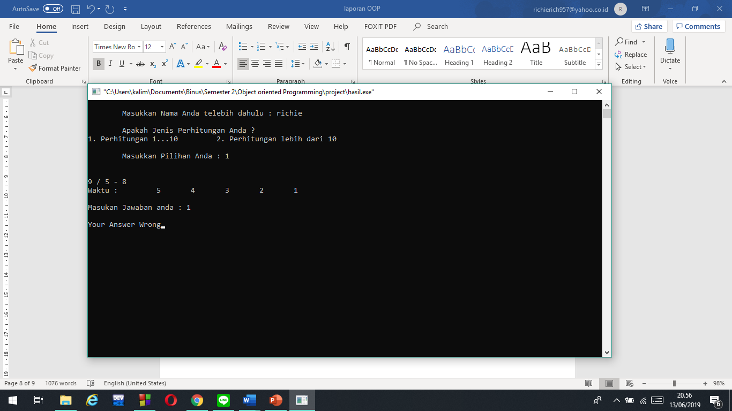

Setelah itu, akan muncul pertanyaan matematika secara acak. User diberikan waktu 5 detik setelah itu menjawab. Jika jawaban di soal pertama salah, akan muncul kalimat “Your Answer Wrong” dan program akan kembali ke menu utama

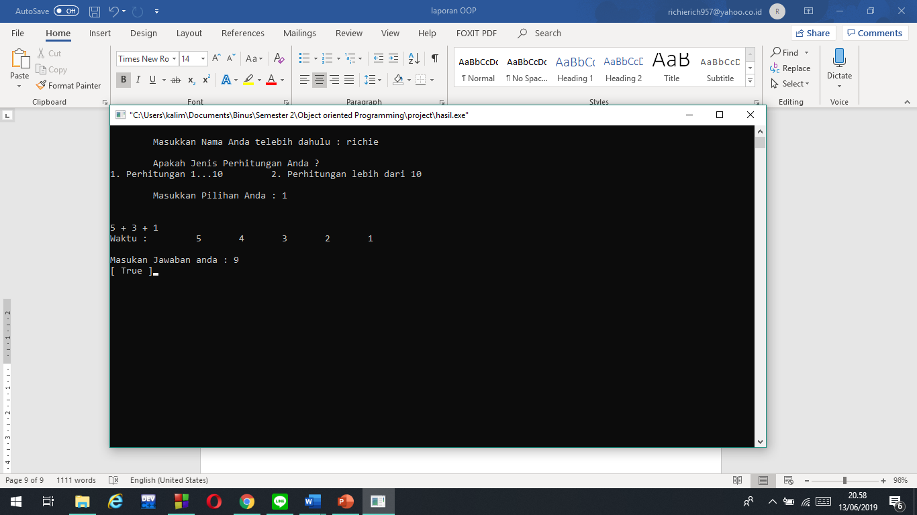

Apabila user berhasil menjawab pertanyaan dengan benar, akan muncul kalimat “[True]” dan user dapat melanjutkan ke pertanyaan berikutnya hingga jawaban yang diberikan oleh user salah

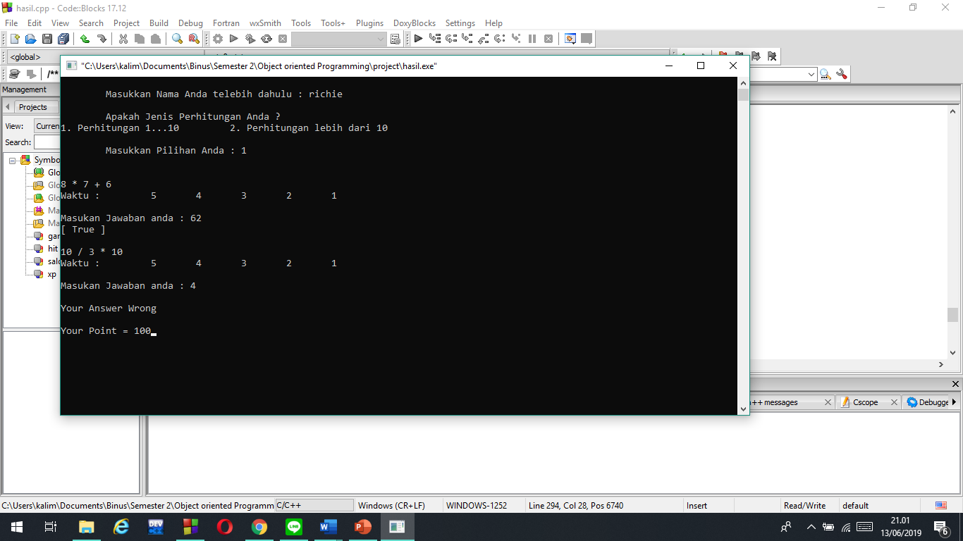

Saat jawaban user salah, program akan mengeluarkan hasil skor yang telah dijawab oleh user. Contoh kelompok yaitu skor yang bisa didapatkan yaitu 100 poin

1. 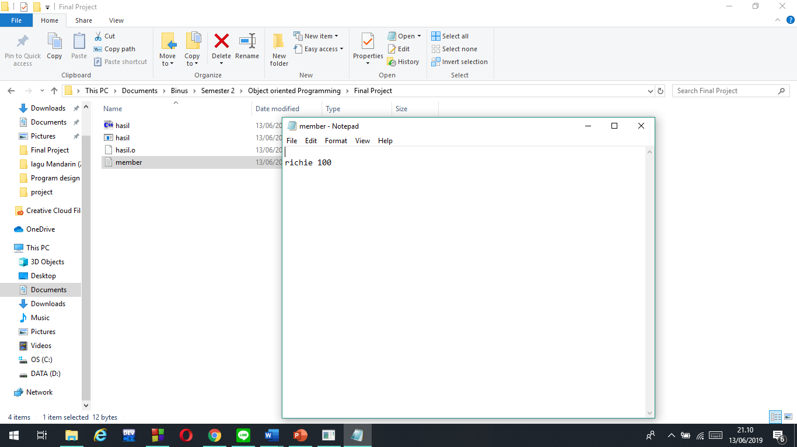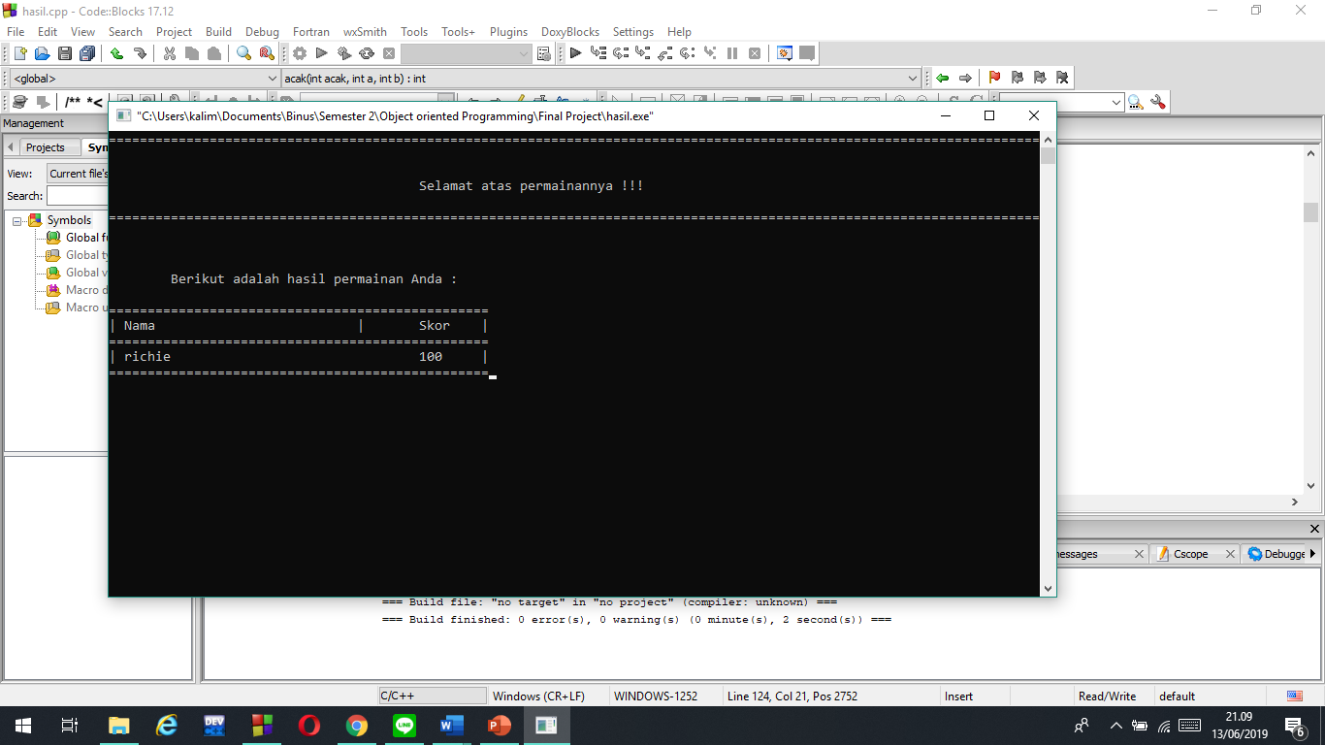**Tampilan Menu 3 ( Menu “Lihat Skormu” )**

Berikut adalah hasil skor yang tampil pada menu 3 dan juga di data yang lain dalam notepad

1. 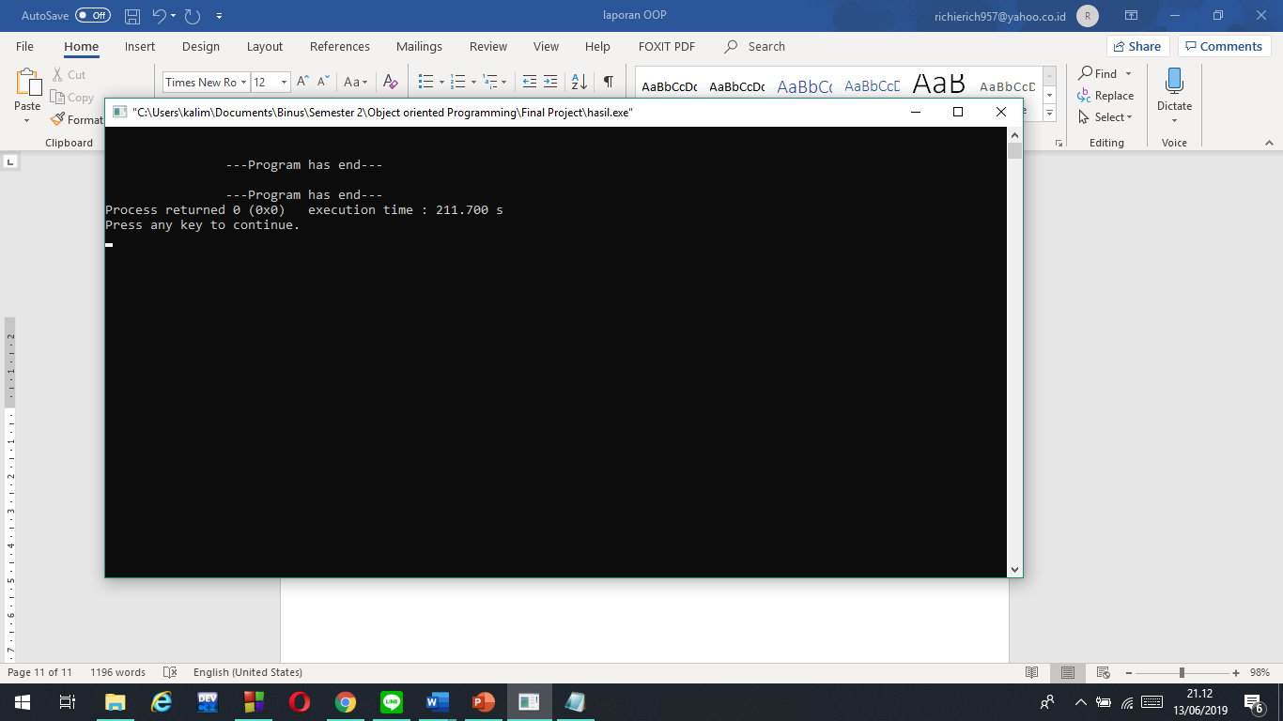**Tampilan Menu 4 ( Menu “Selesai saja dah” )**

Apabila user memilih menu 4, program akan selesai dan permainan pun berakhir

**4.2. Source Code**

#include <iostream>

#include <conio.h>

#include <fstream>

#include <iomanip>

#include <ctime>

#include <cstdlib>

using namespace std;

class games{

protected:

int hasil;

string nama;

public:

games()

{

hasil=0;

nama = " ";

}

int get_hasil()

{

return hasil;

}

void set_hasil(int a)

{

this->hasil=a;

}

string get_nama()

{

return nama;

}

~games()

{

cout << "\n\n\t\t---Program has end---";

}

};

class saldo{

public:

virtual int bal()=0;

int has;

void set_num(int b)

{

this->has=b;

}

};

class xp : public saldo

{

public:

int bal()

{

int xp;

if (has<500)

{

xp = 0;

cout << xp;

}

else

{

int temp;

temp = has/500;

xp = temp * 50000;

cout << xp;

}

}

};

class hit : public games

{

public:

int get_angka()

{

return hasil;

}

int set_angka(int a)

{

this->hasil=a;

}

void set_nama(string nama)

{

this->nama=nama;

}

};

void clrscr()

{

system("@cls||clear");

}

void menu()

{

cout << "---------------------------------------------------------------------\n";

cout << "\tSelamat Datang di Games SEPIK ( Seberapa Pintar Kamu ) \n";

cout << "---------------------------------------------------------------------\n";

cout << "\n\n\t\t\t Games ini akan menguji seberapa pintar kamu dalam perhitungan matematika\n";

cout << "\t\t\t\t\t(atau mungkin sebaliknya) :):):)\n\n";

cout << "\n Silahkan pilih menu yang ingin anda telusuri : \n";

cout << "1. Cara Bermain\n";

cout << "2. Langsung Main\n";

cout << "3. Lihat Skormu\n";

cout << "4. Selesai saja dah\n";

}

void pilihan1()

{

cout << "\n\n\tCara Bermain : \n" << endl;

cout << "\t1. Cara bermainnya adalah dengan menjawab semua perhitungan dengan benar dan cepat" << endl;

cout << "\t2. Setiap 1 perhitungan yang benar akan bernilai 100 poin" << endl;

cout << "\t3. Setelah waktu berjalan 5 detik, Anda harus menjawab pertanyaan tersebut";

cout << "\t4. Jika Anda menjawab satu soal yang salah, permainan akan otomatis berhenti" << endl;

cout << "\t5. Jawaban Anda dalam bentuk bilangan bulat, jadi jika ketemu jawaban desimal, bulatkan ke bilangan kecilnya" << endl;

cout << "\t6. Hasil jawaban Anda dapat dilihat pada menu -Lihat Skormu- " << endl;

cout << "\t7. Selamat Bermain\n" << endl;

cout << "\nTekan enter untuk kembali ke menu utama ";

}

int acak(int acak,int a,int b){

int tot;

if(acak == 0){

tot = a + b;

}else if(acak == 1){

tot = a - b;

}else if(acak == 2){

tot = a * b;

}else if(acak == 3){

tot = a / b;

}

return tot;

}

void acakPrint(int acak){

if(acak == 0){

cout<<"+";

}else if(acak == 1){

cout<<"-";

}else if(acak == 2){

cout<<"*";

}else if(acak == 3){

cout<<"/";

}

}

int wait (double second)

{

clock_t endwait;

endwait = clock () + second * CLOCKS_PER_SEC ;

while (clock() < endwait) {}

}

int main()

{

hit angka;

games hitung;

saldo *poi;

int pilihan;

string nama;

time_t now = time(0);

tm *ltm = localtime(&now);

do{

clrscr();

menu();

do{

cout << "\n\n>>> Masukkan Pilihan Kamu : ";

cin >> pilihan;

}while (pilihan<1 || pilihan>4);

switch(pilihan){

case 1:{ clrscr();

pilihan1();

getch();

break;

}

case 2:{ clrscr();

poi = new xp();

int poin=0,has=0;

cin.sync();

cin.clear();

cout << "\n\tMasukkan Nama Anda telebih dahulu : ";

getline(cin,nama);

char check[20];

int no, main;

angka.set_nama(nama);

srand (time(NULL));

int total,jawaban,angka1,angka2,angka3,op1,op2,pil;

cout << "\n\tApakah Jenis Perhitungan Anda ?\n";

cout << "1. Perhitungan 1...10 2. Perhitungan lebih dari 10\n";

cout << "\n\tMasukkan Pilihan Anda : ";

cin >> pil;

do{

if (pil==1)

{

do{

angka1 = rand() % 10+1;

angka2 = rand() % 10+1;

angka3 = rand() % 10+1;

op1 = rand() % 4;

op2 = rand() % 4;

total = acak(op1,angka1,angka2);

total = acak(op2,total,angka3);

cout<<"\n\n"<< angka1<<" ";

acakPrint(op1);

cout<<" "<<angka2<<" ";

acakPrint(op2);

cout<<" "<<angka3;

cout << "\nWaktu : ";

for (int i=5;i>=1;i--)

{

cout << "\t" << i,wait(1);

}

cout<<"\n\nMasukan Jawaban anda : ";

cin>>jawaban;

angka.set_angka(jawaban);

if(jawaban == total){

cout<<"[ True ]";

poin=poin+100;

has+=100;

getch();

}

else

{

cout<<"\nYour Answer Wrong";

getch();

}

}while(angka.get_angka() == total);

}

else if (pil==2)

{

do{

angka1 = rand() % 100+10;

angka2 = rand() % 100+10;

angka3 = rand() % 100+10;

op1 = rand() % 4;

op2 = rand() % 4;

total = acak(op1,angka1,angka2);

total = acak(op2,total,angka3);

cout<<"\n\n"<< angka1<<" ";

acakPrint(op1);

cout<<" "<<angka2<<" ";

acakPrint(op2);

cout<<" "<<angka3;

cout << "\nWaktu : ";

for (int i=5;i>=1;i--)

{

cout << "\t" << i,wait(1);

}

cout<<"\n\nMasukan Jawaban anda : ";

cin>>jawaban;

angka.set_angka(jawaban);

if(jawaban == total){

cout<<"[ True ]";

poin=poin+100;

has+=100;

getch();

}

else

{

cout<<"\nYour Answer Wrong";

getch();

}

}while(angka.get_angka() == total);

}

else

{

cout << "Salah Masukkan Pilihan";

}

}while (pil<1 || pil>2);

cout<<"\n\nYour Point = " << poin;

hitung.set_hasil(poin);

poi->set_num(has);

if(poin != 0){

ofstream data;

data.open("member.txt", ios::app);

data<<endl<<nama <<" "<<poin;

data.close();

getch();

}

break;

}

case 3:{ clrscr();

poi = new xp();

cout << "===================================================================================";

cout << "=====================================\n";

cout << "\n\n\t\t\t\t\tSelamat atas permainannya !!!\n\n";

cout << "===================================================================================";

cout << "=====================================\n\n";

cout << "\n\n\tBerikut adalah hasil permainan Anda : \n" << endl;

ifstream member("member.txt");

string data[100];

int number[100];

string check;

int angka;

int no = 0;

cout << "=================================================" << endl;

cout << "| Nama \t\t\t\t| \tSkor \t|";

cout << "\n=================================================";

while(!member.eof()){

member>>check;

member>>angka;

cout<<endl<<"| "<<check<<setw(26)<<right<<" \t"<<angka<<" \t|";

}

cout << "\n=================================================";

getch();

break;

}

case 4:{ clrscr();

break;

}

}

}while (pilihan!=4);

return 0;

}

**DAFTAR PUSTAKA**

* Cloud Hosting Indonesia. 2017. *Mengenal Konsep dan Pengertian OOP / Object Oriented Programming*. ( <https://idcloudhost.com/panduan/mengenal-pengertian-dan-konsep-oop/> ), online, diakses 7 Juni 2019.
* Belajarcpp. 2018. *Penjelasan dan Konsep OOP*. ( <https://www.belajarcpp.com/tutorial/cpp/penjelasan-oop/> ), online, diakses 7 Juni 2019.
* Putra, Adi Wicaksana. 2014. *Urutan Penghitungan Matematika*. ( <https://www.aldo-expert.com/writers/57-urutan-penghitungan-matematika.html> ), online, diakses 7 Juni 2019.

|  |  |  |  |  |  |  |  |  |  |  |  |  |  |  |  |  |  |  |  |  |  |  |  |  |  |  |  |  |  |  |  |  |  |  |  |  |  |  |  |  |  |  |  |  |  |  |  |  |  |  |  |  |  |  |  |  |  |  |  |  |  |  |  |  |  |  |  |  |  |  |  |  |  |  |  |  |  |  |  |  |  |  |  |  |  |  |  |  |  |  |  |  |  |  |
| --- | --- | --- | --- | --- | --- | --- | --- | --- | --- | --- | --- | --- | --- | --- | --- | --- | --- | --- | --- | --- | --- | --- | --- | --- | --- | --- | --- | --- | --- | --- | --- | --- | --- | --- | --- | --- | --- | --- | --- | --- | --- | --- | --- | --- | --- | --- | --- | --- | --- | --- | --- | --- | --- | --- | --- | --- | --- | --- | --- | --- | --- | --- | --- | --- | --- | --- | --- | --- | --- | --- | --- | --- | --- | --- | --- | --- | --- | --- | --- | --- | --- | --- | --- | --- | --- | --- | --- | --- | --- | --- | --- | --- | --- | --- |
| LEMBAR PENILAIAN  **PENINGKATAN KEMAMPUAN MATEMATIKA DAN BERHITUNG MELALUI PROGRAM “SEPIK” ( SEBERAPA PINTAR KAMU ) DENGAN BAHASA C++**  MATA KULIAH COMP6364 – OBJECT ORIENTED PROGRAMMING  KELAS BC20  Semester Genap Tahun 2018/2019   |  |  |  |  |  |  |  |  |  |  |  |  |  |  | | --- | --- | --- | --- | --- | --- | --- | --- | --- | --- | --- | --- | --- | --- | | **DAFTAR**  **MAHASISWA** | **NILAI** | | | | **BOBOT** | | | | **KREDIT** | | | | **TOTAL**  **KREDIT** | | **1** | **2** | **3** | **4** | **1** | **2** | **3** | 4 | 1 | 2 | 3 | 4 | | 2201766766 - Jonathan Orlen P |  |  |  |  | 20% | 20% | 24% | 36% |  |  |  |  |  | | 2201770006 - Leonardus J. S. |  |  |  |  | 20% | 20% | 24% | 36% |  |  |  |  |  | | 2201767094 - Richie |  |  |  |  | 20% | 20% | 24% | 36% |  |  |  |  |  | | **TOTAL** | | | | | | | | | | | | |  |   **KETERANGAN :**   * **Skala Penilaian : 0 sd 100** * **Komponen**  |  |  |  | | --- | --- | --- | | 1 | : | Laporan | | 2 | : | Produk | | 3 | : | Pengetahuan | | 4 | : | Solusi |   **Malang, 13 Juni 2019**  **Cuk Tho, S.Kom., M.M., M.Com**  **D2042**  **Cuk Tho, S.Kom., M.M., M.Com**  **D2042** |